호르무즈 이슈는 뒷전, 아시아-미국 해상 컨테이너 운임 7,900달러 돌파

Stuart Chirls, Thursday, July 02, 2026
Original Article: https://www.freightwaves.com/news/hormuz-in-the-rearview-as-asia-us-ocean-container-rates-soar-past-7900
Articles Reproduced by Permission of FreightWaves

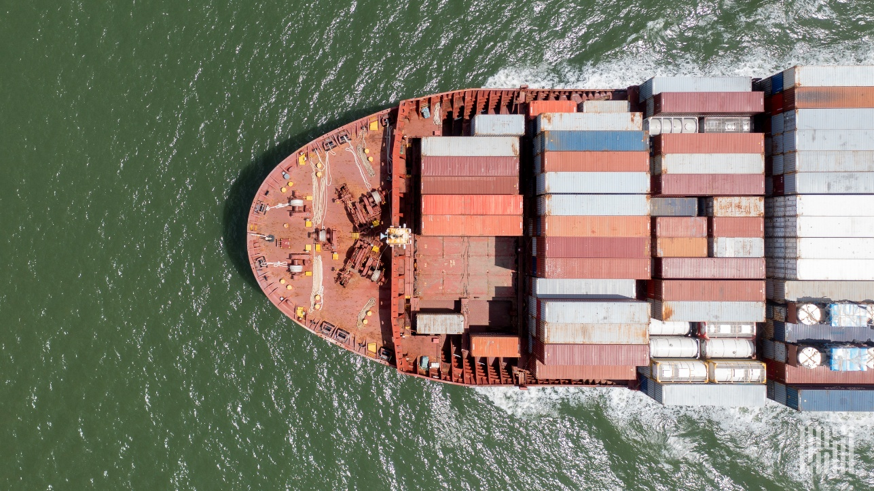
(사진: Jim Allen/FreightWaves)

유가가 아닌 성수기 수요 급증이 환태평양 운임 상승을 견인

컨테이너 해운 시장은 지정학적 요인, 운임, 네트워크 재편에 의해 움직이고 있지만, 중동 지역의 혼란보다 운임 변동성과 선사들이 스케줄 및 운임을 방어하기 위해 단행하는 조정이 더 중요한 우려 요인으로 부상하고 있다.

해상 시장 데이터 SONAR의 데이터 제공업체인 프레이토스(Freightos)에 따르면, 아시아-미국 서안 운임은 40피트 컨테이너 환산 단위(FEU)당 6,175달러로 8% 상승했다.

아시아-미국 동안 운송 운임 역시 FEU당 7,998달러로 8% 올랐다.

SONAR의 해상 수급 지수는 환태평양 수요 급증을 반영하고 있으며, 전년 동기 수준까지 회복했다.

프레이토스 리서치 책임자인 유다 레빈(Judah Levine)은 고객 메모에서, 이란이 미국과 최종 평화 협정 조건을 협상하는 가운데 호르무즈 해협 내 선박 통행에 대한 단독 권한을 주장하기 위한 조치를 강화하고 있다고 밝혔다.
레빈은 “이란이 항행 중인 선박과 바레인 및 쿠웨이트 내 시설을 공격한 이후 해상 교통이 일시 중단되기는 했지만, 걸프 국가들의 원유 수출 물량은 반등하고 있다”고 말했다.

유엔은 이란이 승인되지 않은 항로를 지나던 Mediterranean Shipping Co. 선박을 공격한 이후 선박 대피 작업을 중단했다.

페르시아만의 원유 흐름이 재개되면서, 현재 높은 컨테이너 운임을 이끄는 요인은 유가가 아니라 성수기 수요 급증으로 분석된다.

레빈은 “올해 성수기가 일찍 시작되면서 5월 중순 이후 주요 동서 항로의 운임이 급등했다”며, “선사들이 이러한 수요에 대응하기 위해 보조 항로 선복을 이동시키면서 보조 항로의 운임 상승에도 영향을 주고 있다”고 설명했다.

짐(Zim)은 최근 아시아-남미 동안 신규 서비스를 개시했으며, 하팍로이드(Hapag-Lloyd)는 서비스 로테이션을 업데이트했다. 선대 확장과 조선소 신규 발주가 전반적으로 이어지고 있다는 점은 선사들이 지정학적 상황 속에서 점점 더 불균형해지는 수요와 네트워크 확대 사이의 균형을 맞추려 하고 있음을 시사한다.

5월 중순 이후 환태평양 노선의 미국 서안 운임은 120% 상승했으며, 미국 동안 관문 항만 운임은 85% 올랐다. 같은 기간 아시아-북유럽 운임은 70%, 지중해 노선 운임은 85% 상승했다.

레빈은 수입업체들이 향후 소비자 지출을 낙관하고 있음을 보여주는 주목할 만한 사례로, “환태평양 동안 운임은 현재 지난해 조기 선적으로 인해 발생했던 여름 고점보다 FEU당 1,000달러 높으며, 서안 운임도 2025년 고점을 약간 넘어섰다”고 설명했다. 또한 “유럽과 지중해 운임은 각각 2025년 성수기 고점보다 FEU당 1,300달러, 3,000달러 높다”고 덧붙였다.

미국소매협회(NRF)는 설문조사에 참여한 소비자의 32%가 6월부터 신학기 쇼핑을 시작했다고 밝혔다. 이는 2025년의 26%보다 높은 수치로, 연말 소비 지출 흐름을 가늠할 수 있는 지표로 볼 수 있다.

레빈에 따르면, 이번 수요 급증은 남아시아, 극동, 유럽의 주요 허브에서 물동량 지연을 초래하고 있으며, 가용 선복을 줄이고 운임 상승 압력을 키우고 있다.

이러한 조기 물동량 집중은 선사의 유류 할증료와 제조업체 가격 인상, 다가오는 미국 관세 마감 시한을 앞둔 조기 선적 움직임 등 여러 요인에 의해 뒷받침되고 있는 것으로 보인다.

레빈은 “실제로 많은 화주들이 성수기 물량을 앞당겨 선적하고 있다면, 성수기가 일찍 시작된 만큼 성수기 물량 둔화도 이르게 나타날 수 있으며, 빠르면 7월 중 나타날 가능성이 있다”고 말했다.

그는 또한 혼잡 항만의 지연으로 인해 많은 화주들이 원했던 것보다 물동량 강세가 조금 더 오래 이어질 수 있다고 덧붙였다. “선사들은 7월 초 추가 운임 인상을 도입할 예정이므로, 이러한 운임 인상의 성공 여부가 성수기 시장 상황을 가늠하는 척도가 될 것”이라고 설명했다.

